Simulasi Smart Parcel Locker
Projek I WI1102 Berpikir Komputasional
Semester 1 Tahun Akademik 2026/2027
Kelas 31 Kelompok 12
Laporan final
19 Oktober 2026
Nama anggota | NIM
Athaillah Bagas Rachmansyah | 16726244
Syifa Alika Ramadhani | 16726298
Hatta Adnan Wildan | 16726306
Qurratuaini Qalbi Mirxela | 16726326
Ahmad Naufal Hafidzhi | 16726446

Ringkasan
Projek ini menyimulasikan penitipan, pengambilan, dan pemeriksaan ketersediaan loker paket. Persoalan utamanya adalah menempatkan paket pada loker yang cukup besar dan masih kosong, lalu memastikan kode pengambilan mengarah pada transaksi yang tepat. PopBox di Apartemen Louvin Jatinangor digunakan sebagai konteks pengamatan visual; dimensi loker dalam program merupakan parameter simulasi.
Program mempertahankan menu dan penyimpanan berbasis array dari rancangan awal, kemudian menambahkan pemeriksaan panjang, lebar, tinggi, dan enam orientasi paket. Enam loker diwakili oleh sembilan list paralel. Penitipan mengubah status menjadi Terisi, sedangkan pengambilan mengembalikan status menjadi Kosong dan menghapus data transaksi.
Program diuji melalui 44 skenario perilaku yang memeriksa keluaran dan keadaan akhir data. Seluruh skenario lulus. Sebanyak 262.144 pemeriksaan tambahan pada blok pemilihan loker juga sesuai dengan pemeriksa pembanding. Hasil ini mendukung kesesuaian implementasi dengan aturan simulasi, dengan batas model berupa enam orientasi balok dan penyimpanan selama satu sesi.
Kata kunci: berpikir komputasional, array, perulangan, loker paket, rotasi.

Daftar isi
1 Deskripsi sistem 3
2 Rancangan berbasis berpikir komputasional 4
2.1 Dekomposisi fungsionalitas 4
2.2 Abstraksi dan batas sistem 5
2.3 Representasi data dengan array 6
2.4 Pengenalan pola dan orientasi paket 7
3 Algoritma dan implementasi 8
3.1 Penitipan paket 8
3.2 Pengambilan dan ketersediaan 9
3.3 Diagram alur menu utama 10
3.4 Diagram alur penitipan 11
3.5 Diagram alur pengambilan 12
3.6 Penerapan materi dan penelusuran data 13
4 Pengujian dan pembahasan 14
4.1 Contoh eksekusi dan konsistensi data 15
5 Kesimpulan 16
6 Pelaksanaan proyek 17
6.1 Asistensi dan tindak lanjut 17
6.2 Pembagian tugas 17
6.3 Video presentasi 17
Daftar pustaka 18
Lampiran A Source code 19

Tujuan dan ruang lingkup
Projek ini menerapkan dekomposisi, abstraksi, pengenalan pola, dan penyusunan algoritma untuk menyimulasikan loker paket. Sekuens, kondisional, perulangan, dan array digunakan pada alur yang saling berhubungan sesuai ketentuan WI1102 [1, hlm. 6–8].
Program terminal menyediakan menu penitipan, pengambilan, pemeriksaan ketersediaan, dan keluar. Fokus laporan adalah hubungan antara rancangan sistem, representasi data, implementasi Python, serta bukti pengujian. Data berlaku selama satu sesi; perangkat fisik dan layanan jaringan berada di luar ruang lingkup.
Penyajian asumsi, diagram alur, dan contoh keluaran mengacu pada laporan terdahulu [10–12]. Rancangan, implementasi, dan hasil pengujian yang dibahas berasal dari proyek Smart Locker.

1 Deskripsi sistem
PopBox menyediakan layanan kirim, titip, dan ambil barang. Petunjuk resminya menjelaskan pengambilan dengan kode PIN yang diterima melalui WhatsApp atau aplikasi [4]. Direktori lokasi mencantumkan Apartemen Louvin Jatinangor dan Apartemen Louvin Jatinangor 2 [5]. Layanan ini dipilih sebagai konteks sistem yang disimulasikan.
Dokumentasi visual kelompok memperlihatkan kompartemen serta layar berlabel APT. LOUVIN JATINANGOR 2 [3]. Foto menjadi dasar pemilihan fungsi yang dimodelkan. Dimensi pintu tidak diukur dan dokumentasi ini tidak membuktikan keberhasilan transaksi, pembayaran, atau pengiriman kode.
Dalam simulasi, persoalan penempatan paket memiliki dua syarat: tersedia ruang dengan ukuran yang sesuai dan loker tersebut masih kosong. Setelah penitipan, kode harus tetap merujuk pada transaksi yang benar. Ketiga kebutuhan ini menjadi dasar pemilihan proses titip, ambil, dan lihat status.
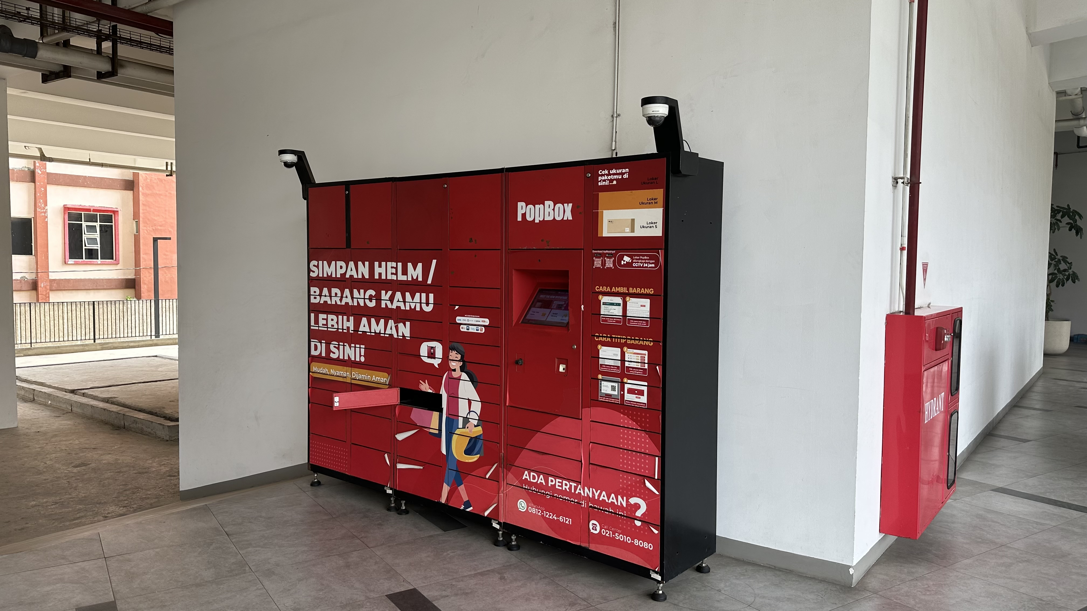
Gambar 1. Unit loker pada dokumentasi kelompok [3].
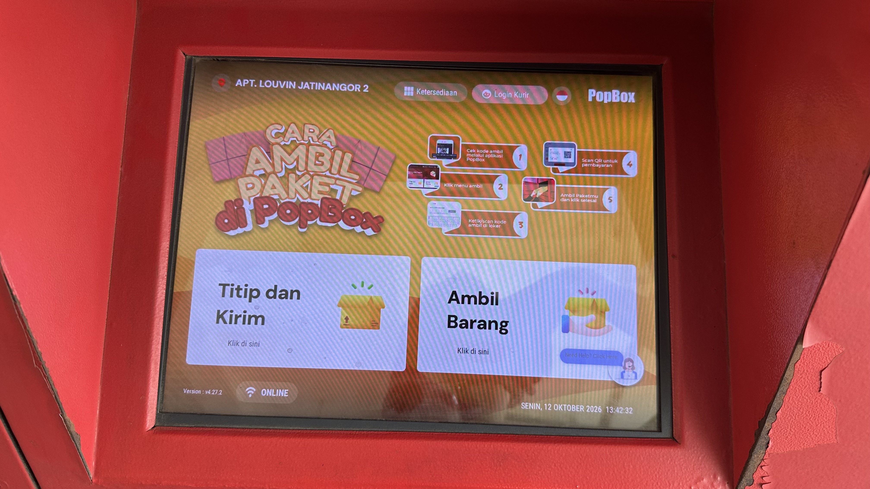
Gambar 2. Menu pada layar unit yang diamati [3].

2 Rancangan berbasis berpikir komputasional

2.1 Dekomposisi fungsionalitas
Persoalan dipecah menjadi fungsi yang membaca atau mengubah data loker. Dekomposisi membantu menentukan kebutuhan setiap fungsi dan hubungan antarfungsi. Pendekatan ini sejalan dengan pembahasan Wing mengenai abstraksi dan dekomposisi dalam berpikir komputasional [6].
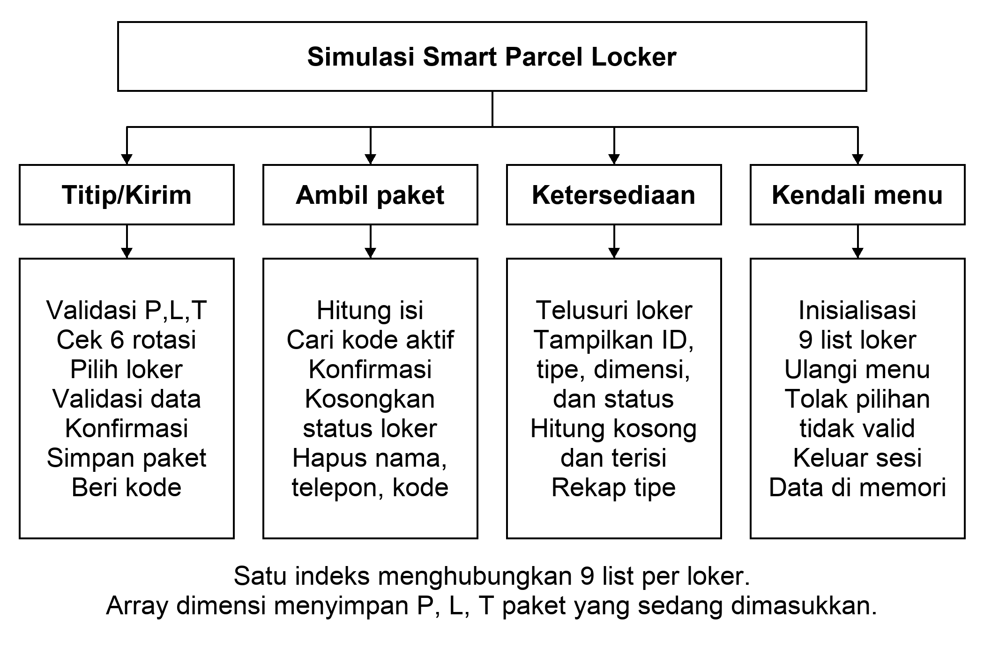
Gambar 3. Dekomposisi sistem menjadi empat fungsi yang memakai data loker bersama.
Tabel 1. Masukan, proses, dan keluaran setiap fungsi.
Fungsi | Masukan | Proses dan keluaran
Titip atau kirim | Dimensi, nama, telepon, konfirmasi | Validasi, cari loker kosong yang muat, simpan data, tampilkan kode.
Ambil paket | Kode aktif dan konfirmasi | Cari kode, hapus transaksi yang cocok, tampilkan loker yang kembali kosong.
Ketersediaan | Pilihan menu 3 | Telusuri semua loker; tampilkan ID, dimensi, status, dan jumlah kosong.
Kendali menu | Pilihan 1 sampai 4 | Ulangi menu; tangani pilihan tidak valid; akhiri sesi pada pilihan 4.

Data transaksi pada list loker hanya diubah setelah konfirmasi berhasil. Kode salah, slot tidak tersedia, dan pembatalan tidak boleh mengubah transaksi yang sudah tersimpan.

2.2 Abstraksi dan batas sistem
Model mempertahankan identitas loker, ukuran ruang, status keterisian, identitas penerima, dan kode pengambilan karena data tersebut menentukan keputusan program. Bentuk mesin, jaringan, kamera, dan mekanisme pintu tidak dimasukkan ke dalam simulasi.
Satu loker hanya menampung satu paket. Paket dan ruang loker dianggap berbentuk balok kaku. Ukuran dimasukkan sebagai bilangan bulat positif dalam sentimeter. Program memeriksa enam pertukaran arah sisi dan menerima paket ketika ketiga sisinya tidak melebihi sisi loker pada sedikitnya satu orientasi.
Tabel 2. Inventori dan ukuran loker dalam simulasi.
Tipe | H × V × D dalam cm | Volume cm³ | Loker
D | 30 × 20 × 45 | 27.000 | L01, L02
C | 30 × 30 × 45 | 40.500 | L03, L04
B | 30 × 40 × 45 | 54.000 | L05
A | 20 × 60 × 45 | 54.000 | L06

H, V, dan D berturut-turut adalah sisi horizontal, vertikal, dan kedalaman loker. Angka dimensi diadaptasi dari rancangan program rekan [9]. Jumlah enam loker dengan urutan D, D, C, C, B, A dipilih untuk memudahkan penelusuran array. Angka tersebut bukan hasil pengukuran atau jumlah pintu PopBox Louvin.
Program memilih loker kosong pertama yang muat dalam urutan tersebut. Urutan volume tidak menurun, sehingga loker terpilih mempunyai volume terkecil di antara kandidat yang muat dan kosong. B didahulukan dari A ketika keduanya tersedia dan sama-sama muat. Kebijakan ini tidak berarti semua paket yang muat B juga muat A.

Penyederhanaan yang digunakan
Setiap dimensi harus berupa bilangan bulat 1 sampai 60 cm. Batas atas diperoleh dari sisi terpanjang seluruh loker melalui penelusuran array. Ketiga masukan memakai batas yang sama agar rotasi tetap dapat diperiksa. Nilai dalam rentang tersebut belum tentu muat; misalnya, paket 60 × 60 × 60 cm tetap ditolak saat pencarian loker. Kecocokan tepat pada batas diterima, sehingga toleransi kemasan dan celah pintu diabaikan.
Kode P1001 dan seterusnya dibuat berurutan, unik selama sesi, serta ditampilkan di terminal. Jawaban y atau t hanya menyimulasikan keberhasilan pembayaran. Pengambilan dianggap sudah lunas. Tidak ada uang, WhatsApp, QR, atau pintu fisik yang dikendalikan program.

2.3 Representasi data dengan array
Satu indeks i menunjukkan satu loker. Kesembilan list paralel berikut mempunyai enam elemen, sehingga data pada indeks yang sama selalu merujuk pada loker yang sama. Penggunaan indeks dan pembaruan elemen mengikuti konsep array pada materi kuliah [2, hlm. 14–15] dan sifat list Python yang dapat diubah [7].
Tabel 3. Sembilan list paralel sebagai data loker.
List | Isi dan peran
id_loker | L01 sampai L06; identitas tetap untuk menunjukkan tempat penyimpanan.
jenis | D, D, C, C, B, A; label tipe dan penghitungan ketersediaan.
sisi_h, sisi_v, sisi_d | Tiga list bilangan bulat; batas tiap sisi untuk memeriksa enam orientasi.
status | Kosong atau Terisi; mencegah alokasi pada loker yang masih digunakan.
nama, telepon | Dua list string; catatan penerima. Nomor telepon tetap berupa teks agar nol awal tidak hilang.
kode | Kode transaksi aktif; digunakan untuk mencari loker saat pengambilan.

List dimensi menampung tiga masukan paket untuk pemeriksaan saat ini. List label_dimensi, label_data, dan data_baru membantu mengulang pengisian data tanpa menyalin blok input. Keempat list bantu ini bukan inventori loker. Dimensi paket tidak disimpan sebagai riwayat setelah proses selesai.

Aturan konsistensi data
Loker kosong mempunyai nama, telepon, dan kode kosong. Loker terisi mempunyai satu catatan penerima dan satu kode aktif. Semua perubahan transaksi menggunakan indeks yang sama. Jumlah loker kosong ditambah terisi selalu enam. Jumlah loker kosong pada seluruh tipe jika dijumlahkan sama dengan total kosong.
nomor_kode bertambah hanya setelah penitipan berhasil. Pengambilan tidak menurunkannya, sehingga kode lama tidak dipakai untuk transaksi berikutnya dalam sesi yang sama. Ketika program dimulai ulang, seluruh list dan nomor kode kembali ke nilai awal.
Abstraksi menghilangkan kamera, jaringan, sensor, dan mekanisme kunci karena bagian tersebut tidak diperlukan untuk menunjukkan pencarian, validasi, dan perubahan status. Nama serta telepon disimpan sebagai metadata; keduanya bukan bukti identitas pengguna.

2.4 Pengenalan pola dan orientasi paket
Pola pertama adalah pencarian berurutan: periksa setiap loker dan pertahankan kecocokan pertama. Pola kedua adalah validasi sebelum perubahan data. Pola ketiga adalah perubahan keadaan Kosong menjadi Terisi saat titip, kemudian Terisi menjadi Kosong saat ambil. Pola tersebut dipakai berulang pada menu dan transaksi.
Misalkan ukuran paket adalah p, l, t. Untuk loker dengan batas H, V, D, program memeriksa enam orientasi berikut. Sebuah baris cocok jika setiap ukuran paket pada kolom itu tidak melebihi batas sisi loker yang bersesuaian.
Tabel 4. Enam pertukaran arah sisi yang diperiksa program.
Orientasi | Terhadap H | Terhadap V | Terhadap D
1 | p | l | t
2 | p | t | l
3 | l | p | t
4 | l | t | p
5 | t | p | l
6 | t | l | p

Tiga posisi sisi menghasilkan 3! = 6 permutasi [14]. Bila beberapa sisi sama panjang, beberapa susunan dimensinya identik. Untuk satu susunan (a, b, c), kecocokan berarti a ≤ H, b ≤ V, dan c ≤ D terpenuhi bersama. Keenam hasil digabung dengan OR; setiap susunan memakai AND.
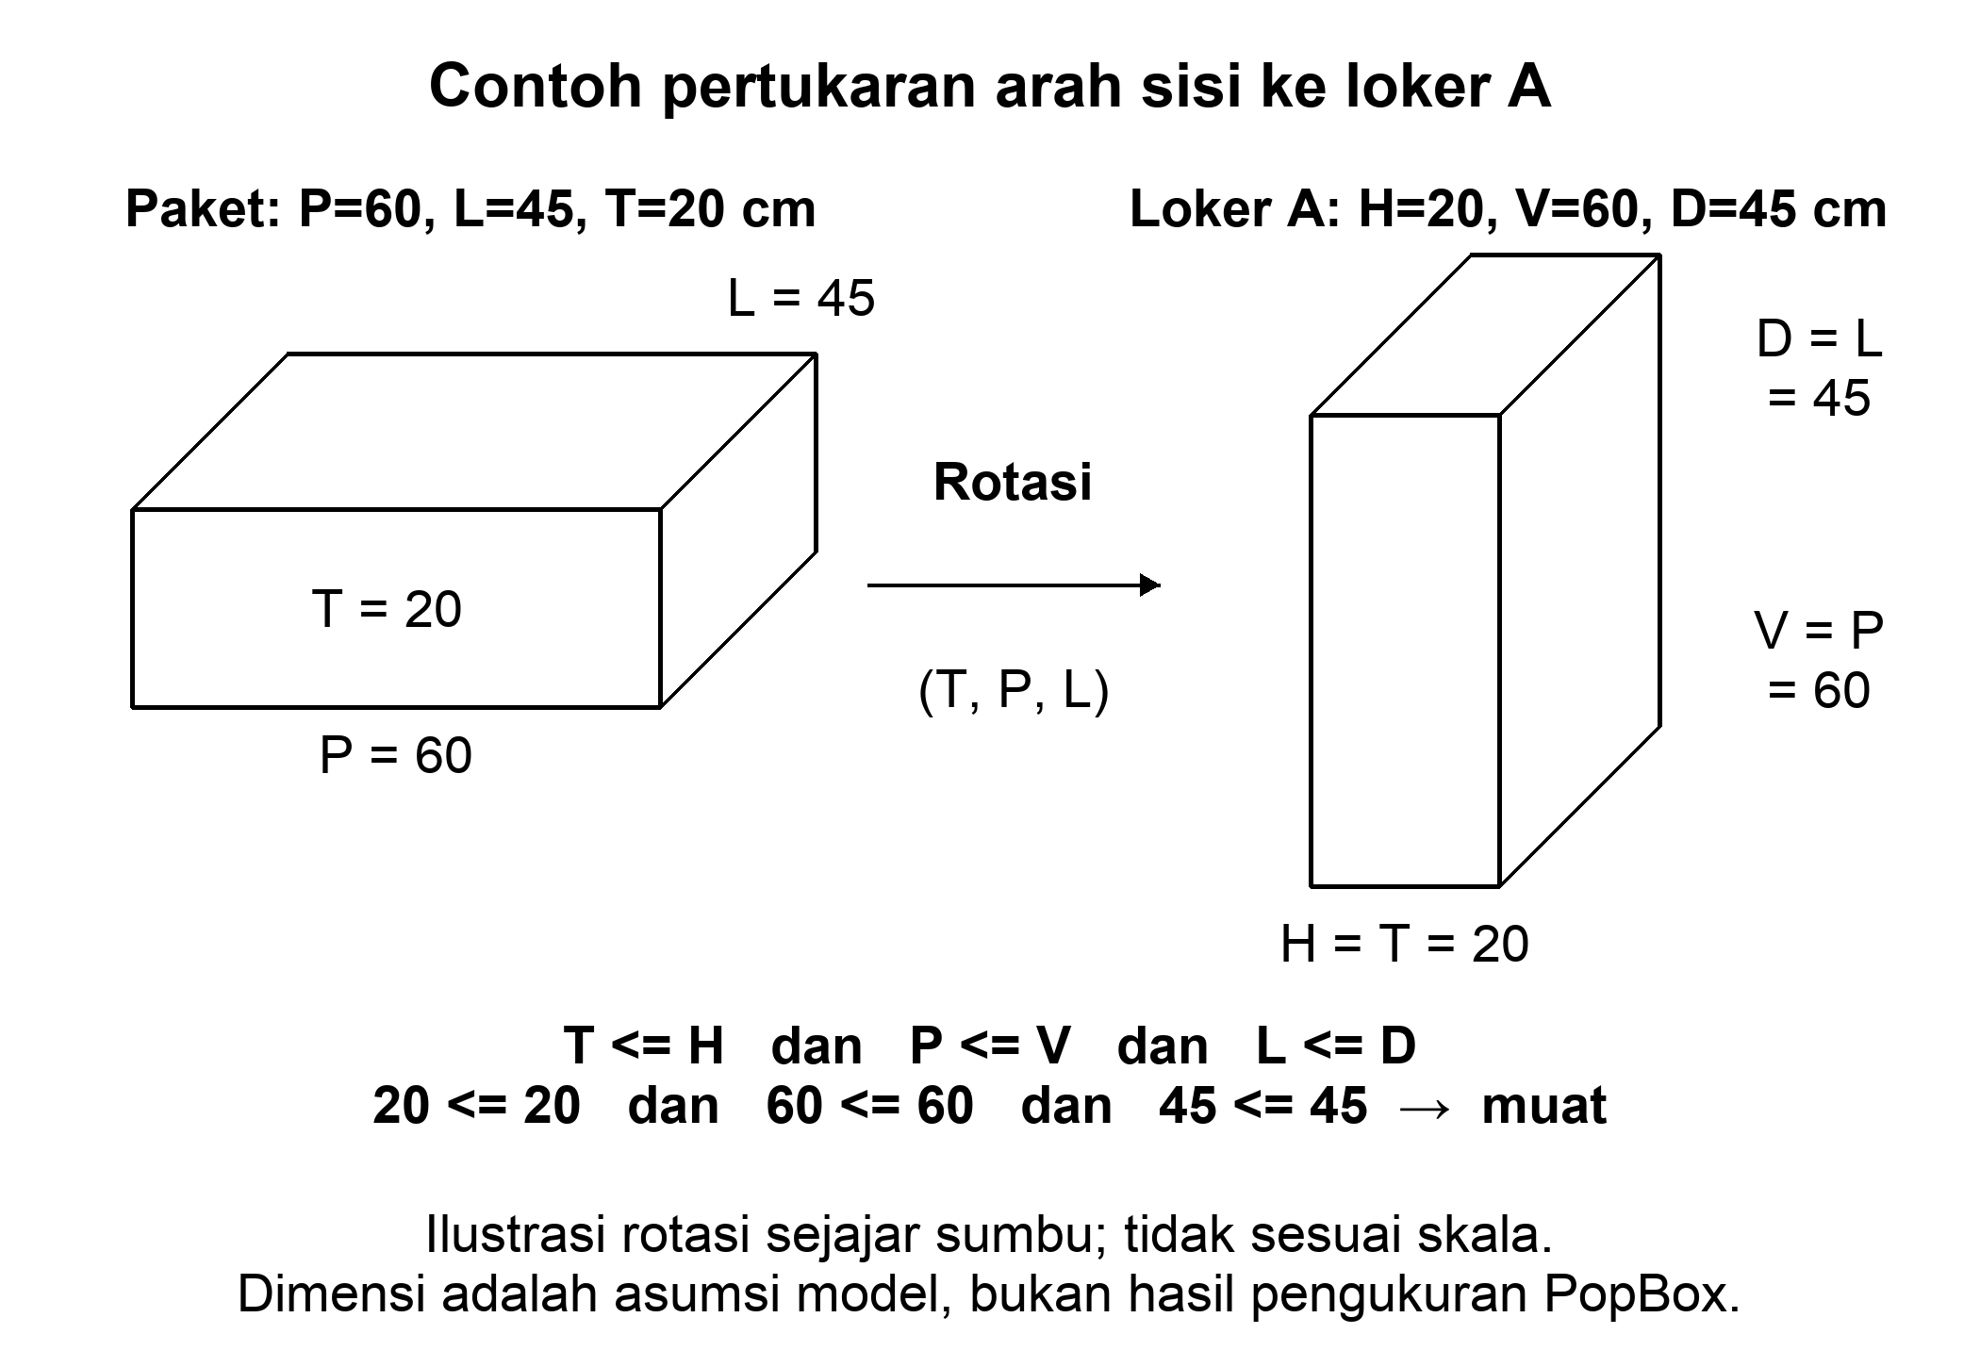
Gambar 4. Contoh pertukaran arah sisi pada model balok. Ilustrasi dibuat untuk menjelaskan algoritma.
Contoh paket 60 × 45 × 20 cm tidak muat pada orientasi awal loker A berukuran 20 × 60 × 45 cm. Orientasi kelima memberi 20 ≤ 20, 60 ≤ 60, dan 45 ≤ 45, sehingga paket dapat ditempatkan apabila loker A kosong.
Volume saja tidak cukup untuk menentukan kecocokan. Paket 30 × 30 × 45 cm muat pada C dan B, tetapi tidak pada A karena ketiga sisi paket lebih besar dari sisi terkecil A, yaitu 20 cm. Rotasi yang dimodelkan terbatas pada pertukaran arah sisi, tanpa kemiringan diagonal.

3 Algoritma dan implementasi

3.1 Penitipan paket
Program menelusuri sisi_h, sisi_v, dan sisi_d untuk memperoleh batas_dimensi = 60 cm. Digit masukan dibaca satu per satu untuk membentuk nilai. Nilai berhenti diperbesar setelah melampaui batas; nol di awal diperbolehkan. Masukan yang bukan digit atau bernilai di luar 1–60, termasuk 61 dan 9999, membuat dimensi yang sama diminta ulang.
UNTUK j dari 0 sampai 2:
Baca dimensi[j]; ulangi sampai valid dan 1–60 cm.
indeks <- -1
UNTUK i dari 0 sampai 5:
muat <- salah satu dari enam orientasi memenuhi batas
JIKA status[i] = Kosong DAN muat DAN indeks = -1:
indeks <- i
JIKA indeks = -1:
Tampilkan tidak ada loker kosong yang cukup.
SELAIN ITU:
Tampilkan loker terpilih.
Baca nama dan telepon; ulangi jika kosong.
Baca bayar; ulangi sampai y atau t.
JIKA bayar = t:
Tampilkan pembatalan; data tidak berubah.
SELAIN ITU:
status[indeks] <- Terisi
nama[indeks] <- nama yang dimasukkan
telepon[indeks] <- telepon yang dimasukkan
kode[indeks] <- "P" + string(nomor_kode)
nomor_kode <- nomor_kode + 1
Tampilkan loker dan kode pengambilan.
Kembali ke menu utama.
Keenam indeks tetap diperiksa. Syarat indeks = -1 memastikan hasil pertama tidak diganti oleh kandidat berikutnya. Kecocokan ukuran selalu digabung dengan pemeriksaan status Kosong.
Nama dan telepon wajib memuat karakter selain spasi atau tab. Format nomor telepon dan kepemilikannya tidak diverifikasi. Jawaban konfirmasi ditulis tepat sebagai y atau t. Data transaksi pada list loker baru diperbarui setelah jawaban y.

3.2 Pengambilan dan ketersediaan
Hitung jumlah status Terisi.
JIKA jumlah_terisi = 0:
Tampilkan tidak ada paket tersimpan.
SELAIN ITU:
Baca kode_masuk.
indeks <- -1
UNTUK i dari 0 sampai 5:
JIKA status[i] = Terisi DAN kode[i] = kode_masuk:
indeks <- i
JIKA indeks = -1:
Tolak kode; data tidak berubah.
SELAIN ITU:
Baca ambil; ulangi sampai y atau t.
JIKA ambil = y:
status[indeks] <- Kosong
nama[indeks] <- string kosong
telepon[indeks] <- string kosong
kode[indeks] <- string kosong
Tampilkan paket diambil.
SELAIN ITU:
Tampilkan pembatalan; data tidak berubah.
Kembali ke menu utama.
Kode dicocokkan persis, sehingga P1001 berbeda dari p1001. Kode yang sudah dipakai tidak lagi tersimpan. Ketika kode salah, program kembali ke menu; pengguna dapat memilih menu ambil lagi. Satu alur pengambilan digunakan untuk seluruh tipe loker.

Pemeriksaan ketersediaan
Menu status menelusuri indeks 0 sampai 5, menampilkan identitas, tipe, dimensi, dan status masing-masing loker, kemudian menghitung jumlah kosong serta terisi. Pencacah tambahan menyimpan jumlah kosong untuk D, C, B, dan A. Menu ini tidak mengubah transaksi dan tidak menampilkan nama, nomor telepon, atau kode aktif.

3.3 Diagram alur menu utama
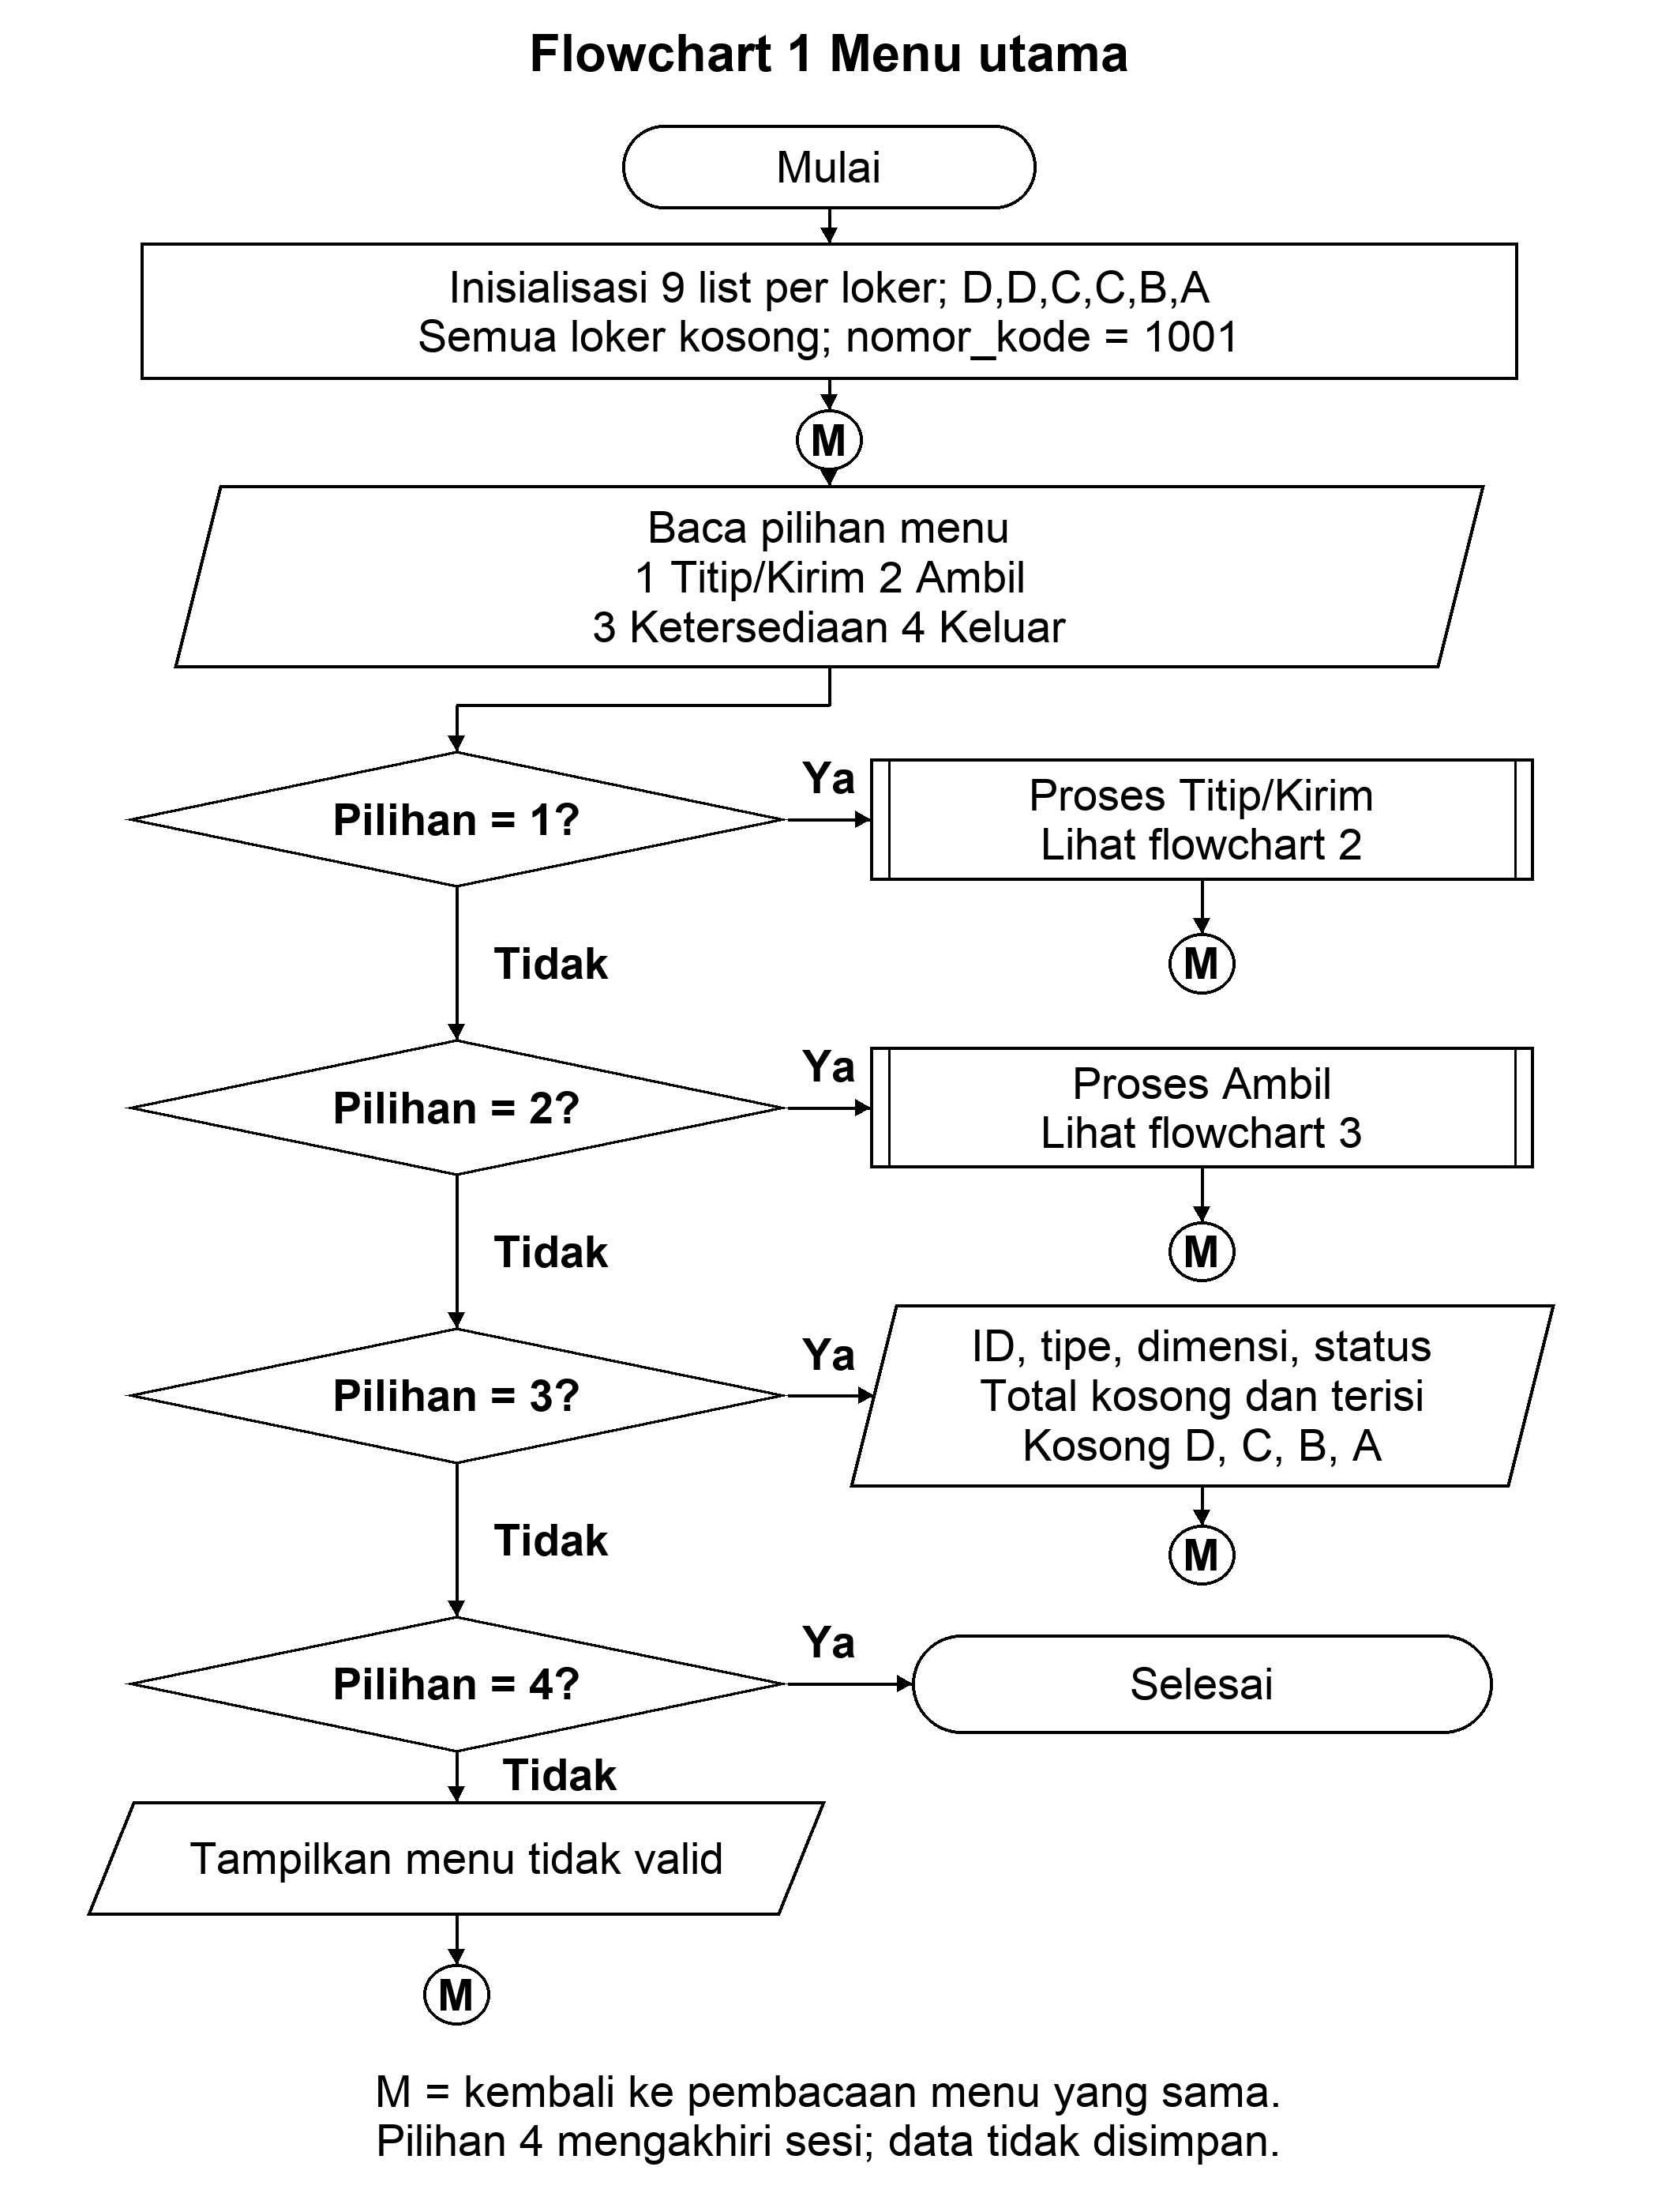
Gambar 5. Alur menu utama. Konektor M mengarah kembali ke pembacaan pilihan menu.

3.4 Diagram alur penitipan
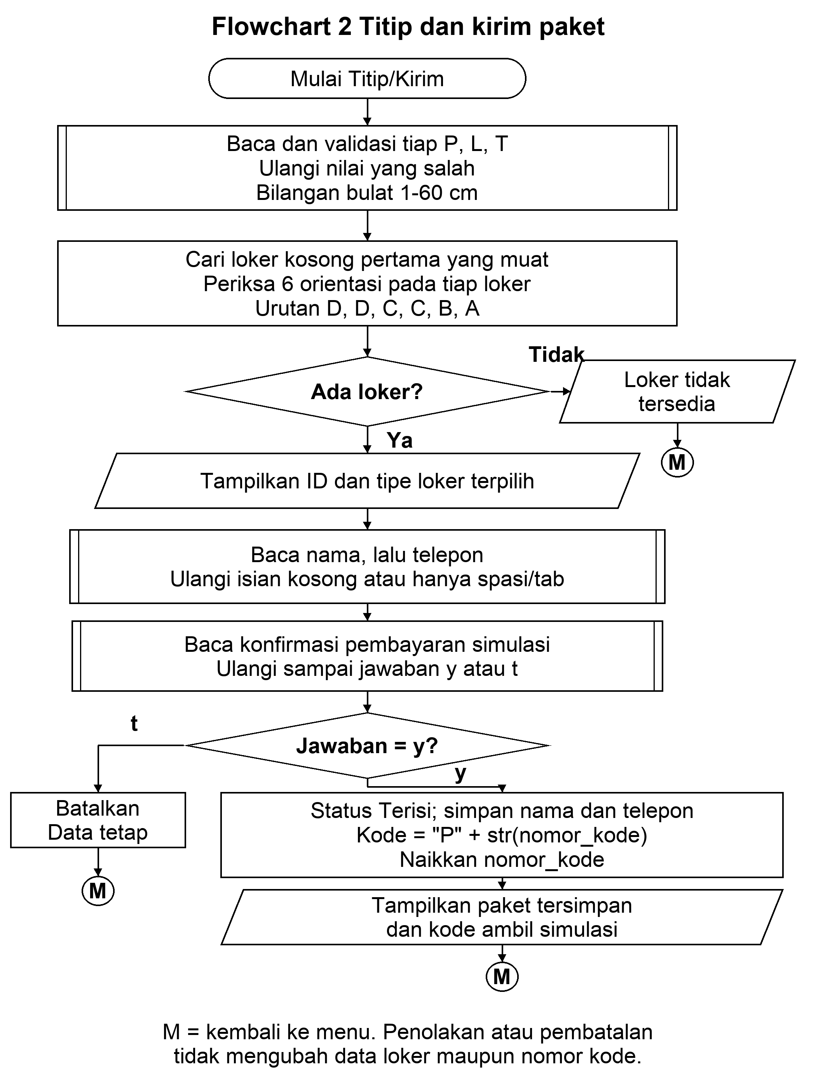
Gambar 6. Alur penitipan. Validasi diulang pada masukan yang salah; perubahan data dilakukan setelah konfirmasi.

3.5 Diagram alur pengambilan
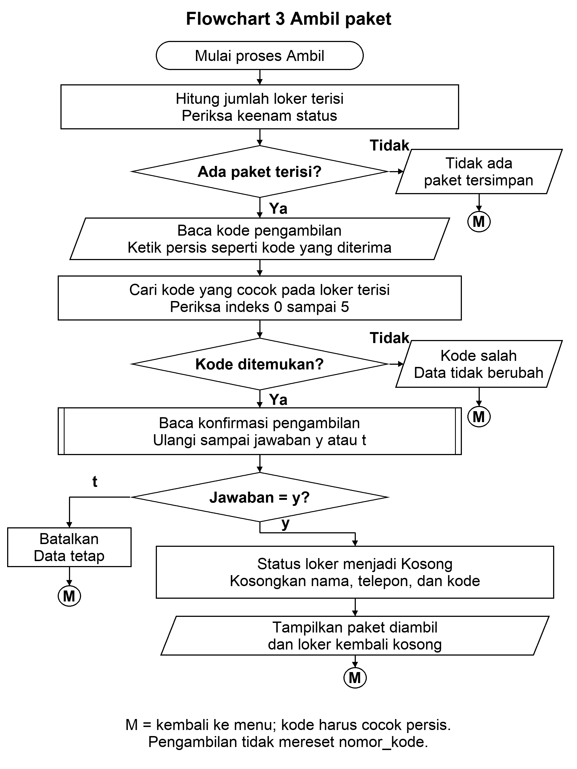
Gambar 7. Alur pengambilan. Kode salah dan pembatalan mempertahankan transaksi yang sudah tersimpan.

3.6 Penerapan materi dan penelusuran data
Implementasi menggunakan satu script Python 3 dengan komentar KAMUS dan ALGORITMA. Hubungan materi kuliah dengan program ditunjukkan pada tabel berikut [2, hlm. 5, 10, 13–16]. Nomor baris mengacu pada Lampiran A.
Tabel 5. Keterkaitan materi kuliah dengan kode program.
Komponen | Penerapan | Baris
Sekuens | Validasi, konfirmasi, pembaruan data, lalu keluaran. | 106–130
Kondisional | Memilih menu; memeriksa ukuran, status, dan kode. | 57, 89–98, 143–146
Loop | while mengulang menu/input; for menelusuri batas dimensi dan loker. | 33–39, 49, 59–81, 88–98
Array | List paralel menyimpan inventori dan transaksi pada indeks yang sama. | 17–27, 123–126, 155–158

Perulangan karakter pada masukan menerapkan pengulangan dan perbandingan dasar untuk validasi [8]. Program tidak memerlukan library tambahan, fungsi buatan sendiri, kelas, atau database.

Contoh saat dua loker D sudah terisi
Tiga paket 10 × 10 × 10 cm dititipkan berturut-turut. Dua paket pertama memakai L01 dan L02. Untuk paket ketiga, pencarian menghasilkan jejak berikut.
Tabel 6. Jejak alokasi ketika dua loker D telah terisi.
i | Loker | Status awal | Muat | indeks setelah cek
0 | L01 D | Terisi | Ya | −1
1 | L02 D | Terisi | Ya | −1
2 | L03 C | Kosong | Ya | 2
3 | L04 C | Kosong | Ya | 2
4 | L05 B | Kosong | Ya | 2
5 | L06 A | Kosong | Ya | 2

Setelah konfirmasi y, status[2] menjadi Terisi dan kode[2] menjadi P1003. nama[2] serta telepon[2] diisi, sedangkan identitas dan dimensi loker tetap. Hasil tersebut diperiksa pada skenario fallback_after_D_full.

4 Pengujian dan pembahasan
Pengujian pada 19 Oktober 2026 menjalankan masukan terkontrol dan memeriksa keluaran serta keadaan akhir list. Pemilihan kasus mencakup nilai batas dan perubahan status, dua pendekatan pengujian yang dijelaskan dalam silabus ISTQB [13, hlm. 40–42]. Seluruh 44 skenario lulus: 24 skenario alur awal, 12 percobaan orientasi A/B, dan 8 regresi batas dimensi.
Tabel 7. Ringkasan kelompok kasus uji dan hasilnya.
Kasus | Hasil yang diharapkan dan teramati | Hasil
Tepat batas A/B/C/D | Paket sesuai dimensi batas masuk ke tipe yang tepat. | Lulus
Enam orientasi A dan B | Seluruh orientasi memilih tipe yang sama. | Lulus
Ukuran 60 × 60 × 60 | Lolos batas input; ditolak karena tidak muat. Data tetap. | Lulus
Ukuran tidak valid | 61, 9999, angka panjang di atas batas, huruf, nol, negatif, dan pecahan diminta ulang pada sisi yang sama. | Lulus
Nama atau telepon kosong | String kosong, spasi, dan tab diminta ulang. | Lulus
Batal titip atau ambil | Isi list dan kode aktif dipertahankan. | Lulus
Kode salah atau bekas | Ditolak tanpa mengubah paket lain. | Lulus
Loker dipakai kembali | Slot kosong digunakan lagi dengan kode baru. | Lulus
Enam loker penuh | Paket ketujuh ditolak; tidak ada transaksi tertimpa. | Lulus
D penuh dan B/A seri | Paket kecil beralih ke C; paket yang muat B/A memilih B dahulu. | Lulus

Batas dimensi direvisi menggunakan test-driven development (TDD), yaitu menulis tes lebih dahulu, mengamati kegagalan, lalu memperbaiki implementasi [13, hlm. 26]. Pada tahap RED, kode lama menghasilkan 34 dari 44 skenario lulus dan 10 gagal. Setelah perbaikan, alat uji yang sama menghasilkan 44 dari 44 skenario lulus pada tahap GREEN. Delapan skenario baru menambah cakupan regresi batas input; sebagian ekspektasi tes lama juga disesuaikan.
Blok alokasi diperiksa terpisah dengan 16 nilai sisi yang dipilih di sekitar batas ukuran: 1, 19, 20, 21, 29, 30, 31, 39, 40, 41, 44, 45, 46, 59, 60, dan 61 cm. Kombinasi 16³ ukuran dan 2⁶ pola keterisian menghasilkan 262.144 pemeriksaan, seluruhnya cocok dengan pembanding berbasis permutasi. Nilai 61 adalah kasus negatif di tingkat blok; input interaktif menolaknya lebih awal.
Pengujian blok tersebut bukan 262.144 transaksi lengkap dan bukan pemeriksaan seluruh ukuran yang mungkin. Ringkasan, masukan, keluaran, keadaan akhir, serta bukti RED/GREEN tersedia dalam folder Pengujian. Keberhasilan tes menunjukkan hasil untuk kasus yang dijalankan; pengujian tidak membuktikan ketiadaan seluruh cacat [13, hlm. 17–18].

4.1 Contoh eksekusi dan konsistensi data
Cuplikan berikut berasal dari rekaman uji terminal pada 19 Oktober 2026 dengan program final, terpisah dari rekaman video presentasi. Ana, Budi, dan nomor telepon yang dipakai adalah data contoh. Transkrip lengkap tersedia dalam Contoh_Demo.txt.

Paket dengan rotasi ke tipe A
Panjang paket (bulat 1-60 cm): 60
Lebar paket (bulat 1-60 cm): 45
Tinggi paket (bulat 1-60 cm): 20
Loker terpilih: L06 | Tipe: A
Paket tersimpan di L06.
Notifikasi simulasi: kode ambil P1001
Input nama, telepon, dan konfirmasi y terjadi di antara pemilihan loker dan pesan penyimpanan; bagian tersebut tidak ditampilkan pada cuplikan. Kasus ini menguji pertukaran sisi, bukan hanya perbandingan volume.

Status setelah pengambilan satu paket
Setelah paket 60 × 45 × 20 cm masuk ke L06 dengan kode P1001, paket 30 × 20 × 45 cm dititipkan ke L01 dengan kode P1002. Kode salah ditolak. Pengambilan P1001 kemudian mengosongkan L06, sementara transaksi P1002 tetap tersimpan di L01. Percobaan memakai kembali P1001 ditolak.
L01 | D | 30 x 20 x 45 | Terisi
L02 | D | 30 x 20 x 45 | Kosong
L03 | C | 30 x 30 x 45 | Kosong
L04 | C | 30 x 30 x 45 | Kosong
L05 | B | 30 x 40 x 45 | Kosong
L06 | A | 20 x 60 x 45 | Kosong
Total kosong: 5
Total terisi: 1
Kosong D: 1 | C: 2 | B: 1 | A: 1

Pembahasan hasil
Hasil tersebut menunjukkan bahwa pengambilan hanya membersihkan transaksi pada indeks yang cocok. Pemeriksaan status mencegah paket baru menimpa loker terisi, sedangkan pembatalan dan kode salah mempertahankan data. Keempat komponen dasar pemrograman berperan bersama dalam menjaga hubungan antara masukan, keputusan, dan keadaan loker.

5 Kesimpulan
Simulasi Smart Parcel Locker telah menghubungkan penitipan, pengambilan, dan pemeriksaan ketersediaan melalui sembilan list paralel. Pemeriksaan dimensi dan enam orientasi menentukan kecocokan paket; status menentukan ketersediaan; kode mengarahkan pengambilan ke transaksi yang sesuai. Loker dapat dipakai kembali setelah data transaksi dibersihkan.
Sekuens mengatur urutan proses, kondisional memilih keputusan, perulangan menangani menu dan pencarian, serta array menyimpan keadaan beberapa loker. Implementasi tetap menggunakan Python dasar tanpa pustaka tambahan, fungsi buatan sendiri, kelas, atau basis data. Seluruh 44 skenario perilaku dan 262.144 pemeriksaan blok alokasi yang dijalankan memberikan hasil sesuai harapan.

Batas penerapan hasil
Tabel 8. Batas model yang memengaruhi interpretasi hasil.
Aspek | Batas pada implementasi
Geometri | Paket dianggap balok kaku dengan dimensi bilangan bulat. Rotasi hanya pertukaran arah sisi; celah pintu dan toleransi kemasan diabaikan.
Kapasitas | Inventori tetap enam loker dengan satu paket per loker. Dimensi dan jumlahnya adalah parameter simulasi.
Penyimpanan | Seluruh data dan penghitung kode kembali ke keadaan awal saat program dimulai ulang.
Validasi penerima | Nama dan telepon hanya diperiksa agar tidak kosong atau seluruhnya spasi/tab. Format dan kepemilikannya belum diverifikasi.
Kode dan layanan fisik | Kode berurutan unik dalam satu sesi, tetapi mudah ditebak. Pembayaran, notifikasi, dan pintu fisik hanya disimulasikan.

Karena batas tersebut, hasil pengujian berlaku untuk logika program pembelajaran ini. Laporan tidak menyimpulkan keamanan, keandalan perangkat, atau kinerja operasional layanan PopBox. Penyimpanan permanen, autentikasi, dan integrasi perangkat merupakan kemungkinan pengembangan di luar implementasi yang dinilai.

6 Pelaksanaan proyek

6.1 Asistensi dan tindak lanjut
Asistensi dilaksanakan pada 17 Oktober 2026 bersama Fawwazi Arhaqi, sesuai catatan kelompok. Masukan yang diterima adalah perlunya memperlihatkan komponen pemrograman yang sudah diajarkan, terutama array yang belum ada pada kode pembanding. Tindak lanjutnya ialah mempertahankan list paralel sebagai data bersama, mengintegrasikan dimensi dan rotasi, serta menyatukan alur pengambilan untuk seluruh tipe loker.

6.2 Pembagian tugas
Tabel 9. Pembagian tugas aktual anggota kelompok.
Nama dan NIM | Kontribusi
Athaillah Bagas Rachmansyah  16726244 | Deskripsi sistem, dekomposisi, kebutuhan dan alur kerja; koordinasi serta penyuntingan laporan.
Syifa Alika Ramadhani  16726298 | Perancangan flowchart, urutan proses dan percabangan; kesesuaian flowchart dengan rancangan program.
Qurratuaini Qalbi Mirxela  16726326 | Pembuatan dan penyuntingan flowchart, pemeriksaan simbol dan logika, serta penyesuaian terhadap implementasi.
Ahmad Naufal Hafidzhi  16726446 | Pengembangan program, implementasi proses utama, pengolahan data, serta pengujian fungsi.
Hatta Adnan Wildan  16726306 | Pengembangan dan penyuntingan kode, input dan output, validasi masukan, serta debugging.

6.3 Video presentasi
Video presentasi kelompok tersedia melalui tautan berikut dengan durasi 14 menit 30 detik. Durasi berkas berada di bawah batas 15 menit pada ketentuan tugas [1, hlm. 12]. Tautan dapat diakses tanpa login pada pemeriksaan 19 Oktober 2026.
Smart Parcel Locker Kelompok 12 Kelas 31
https://drive.google.com/file/d/1F4LFyakFaFF9PxFglL3AjJ7lagQiUMqt/view
Bantuan AI digunakan dalam revisi program, pengujian otomatis, penyusunan ilustrasi, dan penulisan laporan. Keputusan rancangan serta penggunaan hasil tetap perlu dipahami oleh setiap anggota kelompok.

Daftar pustaka
[1] WI1102. Deskripsi Projek I Semester 1 Tahun Akademik 2026/2027. Bahan tugas kelompok, 13 halaman. Rancangan dan implementasi: hlm. 6–8; ketentuan pengumpulan: hlm. 9–12.
[2] WI1102. Modul Berpikir Komputasional Python 2026/2027. Berkas python.pdf, 25 halaman. Input: hlm. 5; kondisional: hlm. 10; loop, array, dan string: hlm. 13–16.
[3] Kelompok 12. Dokumentasi visual PopBox Louvin Jatinangor. Berkas IMG_6670 sampai IMG_6680 pada arsip proyek 12 Oktober 2026. Observasi eksterior dan layar; tanpa pengukuran dimensi.
[4] PopBox Asia. Help Center. https://popbox.asia/help-center. Diakses 19 Oktober 2026.
[5] PopBox Asia. Lokasi PopBox. https://popbox.asia/locations. Entri Apt. Louvin Jatinangor dan Apt. Louvin Jatinangor 2. Diakses 19 Oktober 2026.
[6] Wing, J. M. 2006. Computational Thinking. Communications of the ACM, 49(3), 33–35. https://doi.org/10.1145/1118178.1118215.
[7] Python Software Foundation. The Python Tutorial, An Informal Introduction to Python, bagian 3.1.3 dan 3.2. https://docs.python.org/3/tutorial/introduction.html. Diakses 19 Oktober 2026.
[8] Python Software Foundation. The Python Tutorial, More Control Flow Tools, bagian 4.1–4.3. https://docs.python.org/3/tutorial/controlflow.html. Diakses 19 Oktober 2026.
[9] Rancangan rekan kelompok. Proyek Smart Locker.py. Berkas yang dibagikan untuk review. Dimensi dan gagasan rotasi diadaptasi; jumlah loker dan alur transaksi ditetapkan ulang pada simulasi ini.
[10] Kelompok 6. 2024. Sistem Pemesanan Shuttle Bus Antarkampus ITB Jatinangor Ganesha. Contoh Laporan Proyek I.pdf, halaman PDF 4–7. Acuan penyusunan asumsi dan dekomposisi.
[11] Program Python Dating Kampus 2025. laporanberkom.pdf, halaman PDF 10–15. Bahan contoh penyajian hubungan konsep, kode, dan keluaran yang dibagikan kepada kelompok.
[12] Kelompok 09 WI1102. 2024. ATEAM Sistem Proses Transaksi ATM. Repository parkuskus/Tubes-Berkom-1, commit 8b29012a; laporan halaman PDF 7–11. https://github.com/parkuskus/Tubes-Berkom-1/. Diakses 19 Oktober 2026.
[13] International Software Testing Qualifications Board. 2024. Certified Tester Foundation Level Syllabus v4.0.1, 15 September 2024. Prinsip pengujian: hlm. 17–18; TDD: hlm. 26; nilai batas dan transisi keadaan: hlm. 40–42. https://istqb.org/wp-content/uploads/2024/11/ISTQB_CTFL_Syllabus_v4.0.1.pdf. Diakses 19 Oktober 2026.
[14] Abramson, J., dkk. 2021. Precalculus 2e. OpenStax, Rice University. Bagian 11.5 Counting Principles. https://openstax.org/books/precalculus-2e/pages/11-5-counting-principles. Diakses 19 Oktober 2026.
Contoh laporan [10–12] dipakai sebagai acuan penyajian, bukan sebagai bukti perilaku program. Diagram, contoh eksekusi, dan hasil pengujian berasal dari model Smart Locker. Besaran inventori dan dimensi tidak diatribusikan sebagai spesifikasi PopBox.

Lampiran A Source code
Kode sama dengan berkas Python yang diuji. Nomor baris berada di kiri; satuan dimensi adalah sentimeter.
1 # Simulasi pembelajaran; bukan perangkat lunak resmi PopBox.
2 # Enam loker dan ukurannya adalah asumsi simulasi, bukan hasil observasi.
3 # Rotasi berarti pertukaran arah sisi; model mengabaikan celah pintu.
4
5 # KAMUS
6 # id_loker, jenis, status, nama, telepon, kode : array of string
7 # sisi_h, sisi_v, sisi_d, dimensi : array of integer
8 # label_dimensi, label_data, data_baru : array of string
9 # pilihan, masukan, karakter, bayar, kode_masuk, ambil : string
10 # i, j, indeks, p, l, t, nomor_kode : integer
11 # batas_dimensi, nilai_dimensi : integer
12 # jumlah_kosong, jumlah_terisi, kosong_a, kosong_b : integer
13 # kosong_c, kosong_d : integer
14 # berjalan, valid, ada_isi, muat : boolean
15
16 # ALGORITMA
17 id_loker = ["L01", "L02", "L03", "L04", "L05", "L06"]
18 jenis = ["D", "D", "C", "C", "B", "A"]
19 sisi_h = [30, 30, 30, 30, 30, 20]
20 sisi_v = [20, 20, 30, 30, 40, 60]
21 sisi_d = [45, 45, 45, 45, 45, 45]
22 status = ["Kosong", "Kosong", "Kosong", "Kosong", "Kosong", "Kosong"]
23 nama = ["", "", "", "", "", ""]
24 telepon = ["", "", "", "", "", ""]
25 kode = ["", "", "", "", "", ""]
26 label_dimensi = ["Panjang", "Lebar", "Tinggi"]
27 label_data = ["Nama penerima", "Telepon penerima"]
28 nomor_kode = 1001
29 berjalan = True
30
31 # Semua arah input memakai batas sisi terbesar karena paket dapat diputar.
32 batas_dimensi = 0
33 for i in range(6):

Lampiran A Source code baris 34 sampai 66
34 if sisi_h[i] > batas_dimensi:
35 batas_dimensi = sisi_h[i]
36 if sisi_v[i] > batas_dimensi:
37 batas_dimensi = sisi_v[i]
38 if sisi_d[i] > batas_dimensi:
39 batas_dimensi = sisi_d[i]
40
41 print("SIMULASI LOKER PAKET")
42 print("Terinspirasi PopBox; seluruh proses merupakan simulasi.")
43 print("Asumsi: 6 loker; satu loker menampung satu paket.")
44 print("Ukuran dalam cm, rotasi sisi diperbolehkan.")
45 print("Urutan alokasi: D, D, C, C, B, A; B/A sama volume.")
46 print("Pembayaran dan notifikasi hanya simulasi.")
47 print("Data serta kode direset ketika program dimulai ulang.")
48
49 while berjalan == True:
50 print("\nMENU UTAMA")
51 print("1. Titip/Kirim paket")
52 print("2. Ambil paket")
53 print("3. Ketersediaan loker")
54 print("4. Keluar")
55 pilihan = input("Pilih menu (1-4): ")
56
57 if pilihan == "1":
58 dimensi = [0, 0, 0]
59 for j in range(3):
60 valid = False
61 while valid == False:
62 masukan = input(label_dimensi[j] + " paket (bulat 1-"
63 + str(batas_dimensi) + " cm): ")
64 valid = masukan != ""
65 nilai_dimensi = 0
66 for karakter in masukan:

Lampiran A Source code baris 67 sampai 99
67 # Setelah tidak valid, nilai tidak diperbesar lagi.
68 if valid == True:
69 if karakter < "0" or karakter > "9":
70 valid = False
71 else:
72 nilai_dimensi = nilai_dimensi * 10 + int(karakter)
73 if nilai_dimensi > batas_dimensi:
74 valid = False
75 if nilai_dimensi <= 0:
76 valid = False
77 if valid == False:
78 print("Ukuran harus bilangan bulat 1-"
79 + str(batas_dimensi) + " cm.")
80 else:
81 dimensi[j] = nilai_dimensi
82
83 p = dimensi[0]
84 l = dimensi[1]
85 t = dimensi[2]
86 indeks = -1
87 # Urutan volume naik; bila volume sama, B diprioritaskan atas A.
88 for i in range(6):
89 muat = (
90 (p <= sisi_h[i] and l <= sisi_v[i] and t <= sisi_d[i]) or
91 (p <= sisi_h[i] and t <= sisi_v[i] and l <= sisi_d[i]) or
92 (l <= sisi_h[i] and p <= sisi_v[i] and t <= sisi_d[i]) or
93 (l <= sisi_h[i] and t <= sisi_v[i] and p <= sisi_d[i]) or
94 (t <= sisi_h[i] and p <= sisi_v[i] and l <= sisi_d[i]) or
95 (t <= sisi_h[i] and l <= sisi_v[i] and p <= sisi_d[i])
96 )
97 if status[i] == "Kosong" and muat == True and indeks == -1:
98 indeks = i
99

Lampiran A Source code baris 100 sampai 132
100 if indeks == -1:
101 print("Tidak ada loker kosong yang cukup untuk paket.")
102 print("Kembali ke menu utama; tidak ada antrean dalam simulasi.")
103 else:
104 print("Loker terpilih:", id_loker[indeks], "| Tipe:", jenis[indeks])
105 data_baru = ["", ""]
106 for j in range(2):
107 ada_isi = False
108 while ada_isi == False:
109 data_baru[j] = input(label_data[j] + ": ")
110 for karakter in data_baru[j]:
111 if karakter != " " and karakter != "\t":
112 ada_isi = True
113 if ada_isi == False:
114 print("Isian tidak boleh kosong atau hanya spasi.")
115
116 bayar = input("Pembayaran simulasi berhasil? (y/t): ")
117 while bayar != "y" and bayar != "t":
118 print("Jawaban harus y atau t.")
119 bayar = input("Pembayaran simulasi berhasil? (y/t): ")
120 if bayar == "t":
121 print("Penitipan dibatalkan. Data loker tidak berubah.")
122 else:
123 status[indeks] = "Terisi"
124 nama[indeks] = data_baru[0]
125 telepon[indeks] = data_baru[1]
126 kode[indeks] = "P" + str(nomor_kode)
127 nomor_kode = nomor_kode + 1
128 print("Paket tersimpan di " + id_loker[indeks] + ".")
129 print("Notifikasi simulasi: kode ambil " + kode[indeks])
130 print("Catat kode ini; tidak ada pesan sungguhan dikirim.")
131
132 elif pilihan == "2":

Lampiran A Source code baris 133 sampai 165
133 jumlah_terisi = 0
134 for i in range(6):
135 if status[i] == "Terisi":
136 jumlah_terisi = jumlah_terisi + 1
137 if jumlah_terisi == 0:
138 print("Tidak ada paket tersimpan.")
139 else:
140 kode_masuk = input("Masukkan kode ambil (contoh P1001): ")
141 indeks = -1
142 for i in range(6):
143 if status[i] == "Terisi" and kode[i] == kode_masuk:
144 indeks = i
145 if indeks == -1:
146 print("Kode tidak ditemukan atau sudah digunakan.")
147 else:
148 ambil = input("Konfirmasi pengambilan paket? (y/t): ")
149 while ambil != "y" and ambil != "t":
150 print("Jawaban harus y atau t.")
151 ambil = input("Konfirmasi pengambilan paket? (y/t): ")
152 if ambil == "t":
153 print("Pengambilan dibatalkan. Data tidak berubah.")
154 else:
155 status[indeks] = "Kosong"
156 nama[indeks] = ""
157 telepon[indeks] = ""
158 kode[indeks] = ""
159 print("Paket diambil.", id_loker[indeks], "kosong.")
160
161 elif pilihan == "3":
162 print("\nKETERSEDIAAN LOKER")
163 print("ID | Tipe | H x V x D (cm) | Status")
164 jumlah_kosong = 0
165 jumlah_terisi = 0

Lampiran A Source code baris 166 sampai 194
166 kosong_a = 0
167 kosong_b = 0
168 kosong_c = 0
169 kosong_d = 0
170 for i in range(6):
171 print(id_loker[i], "|", jenis[i], "|", sisi_h[i], "x",
172 sisi_v[i], "x", sisi_d[i], "|", status[i])
173 if status[i] == "Kosong":
174 jumlah_kosong = jumlah_kosong + 1
175 if jenis[i] == "A":
176 kosong_a = kosong_a + 1
177 elif jenis[i] == "B":
178 kosong_b = kosong_b + 1
179 elif jenis[i] == "C":
180 kosong_c = kosong_c + 1
181 else:
182 kosong_d = kosong_d + 1
183 else:
184 jumlah_terisi = jumlah_terisi + 1
185 print("Total kosong:", jumlah_kosong)
186 print("Total terisi:", jumlah_terisi)
187 print("Kosong D:", kosong_d, "| C:", kosong_c,
188 "| B:", kosong_b, "| A:", kosong_a)
189
190 elif pilihan == "4":
191 berjalan = False
192 print("Simulasi selesai. Data tidak disimpan permanen.")
193 else:
194 print("Menu tidak valid. Pilih angka 1 sampai 4.")

